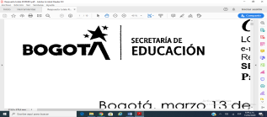

**COLEGIO JOSÉ MARTÍ**

**“FORMACIÓN PARA EL DESARROLLO HUMANO, INTEGRAL Y SOCIAL”**

GUÍA DE TRABAJO MATEMATICAS NOVENO

|  |  |  |  |
| --- | --- | --- | --- |
| DOCENTE | CAROLINA MORENO (903) [scmoreno@educacionbogota.edu.co](mailto:scmoreno@educacionbogota.edu.co)  ALVALEDI CASTRO (901,902) [acastror3@educacionbogota.edu.co](mailto:acastror3@educacionbogota.edu.co) | | |
| ESTUDIANTE |  | | |
| CURSO |  | FECHA ENTREGA |  |

1. Graficar las siguientes funciones:

* f(x)=-3x+12
* f(x)=3x+12
* f(x)=3x-12
* f(x)=-3x-12

2.Utilizando el método para determinar si el grafico de una relación es una función, cuáles de las siguientes graficas no corresponden a una función

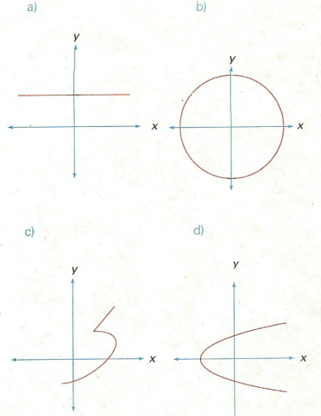

1. Teniendo en cuenta los siguientes diagramas sagitales. ¿Cuáles de las siguientes relaciones son funciones. Justifica?

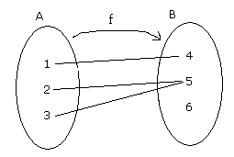

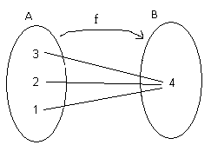

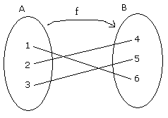

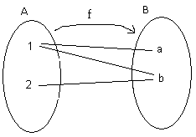

4.Sea A= {2, 4, 6,8} y B= {1,4,8, 9,12,16, } halla las siguientes relaciones representándolas mediante el diagrama sagital y parejas ordenadas,

responde cuál de ellas son funciones. Justifica.

* $R_{1}$”…es el doble de”
* $R_{2}$” es la mitad de”
* $R_{3}$“…es la raíz cuadrada de”
* $R_{4}$”…es mayor que”

A propósito del día de la mujer

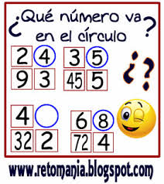

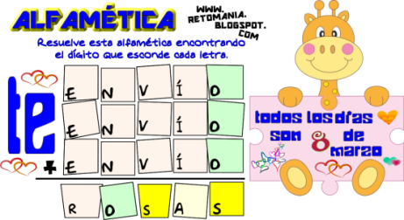

5.Sigue estrictamente el orden de las operaciones indicadas y notaras que siempre se llega al mismo resultado

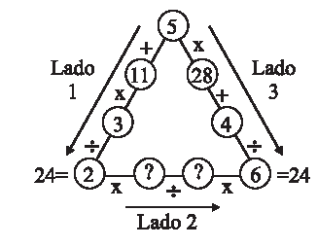

1. Los números que al ubicarse en el lado 2 no cumple con la condición requerida para que el resultado sea 24 son:

a) 4 y 6

b) 16 y 8

c) 22 y 16

d) 26 y 13

7. Los números que pertenecen al lado 1 pertenecen al conjunto de los números

a) Pares

b) Impares

c) Primos

d) Enteros negativos

Ejercicios Tomados de Retomania el 14 de Marzo<https://www.sectormatematica.cl/>